Қарақалпақстан Республикасы Министрлер Кеңеси Баслығының Аўыл ҳәм суў хожалығы мәселелери бойынша орынбасары

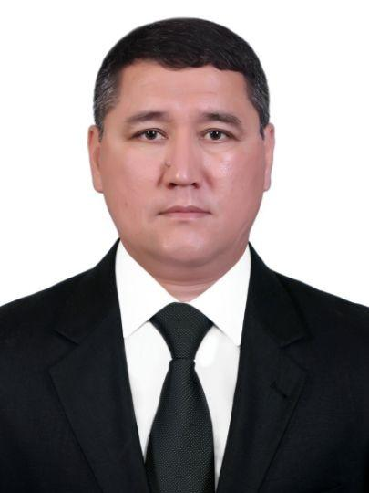

Кайпов Дарьябай Жаксыбаевич

Мәнзил:

203103, Нөкис қаласы Ғәрезсизлик көшеси 50-жай

Телефон:

0 (361) 222-46-00

E-хат:

d.kaypov@exat.uz

E-mail:

Қабыллаў күнлери:

Жума, саат 16:00-18:00

